Основы безопасного поведения на водоеме летом
18.04.2025
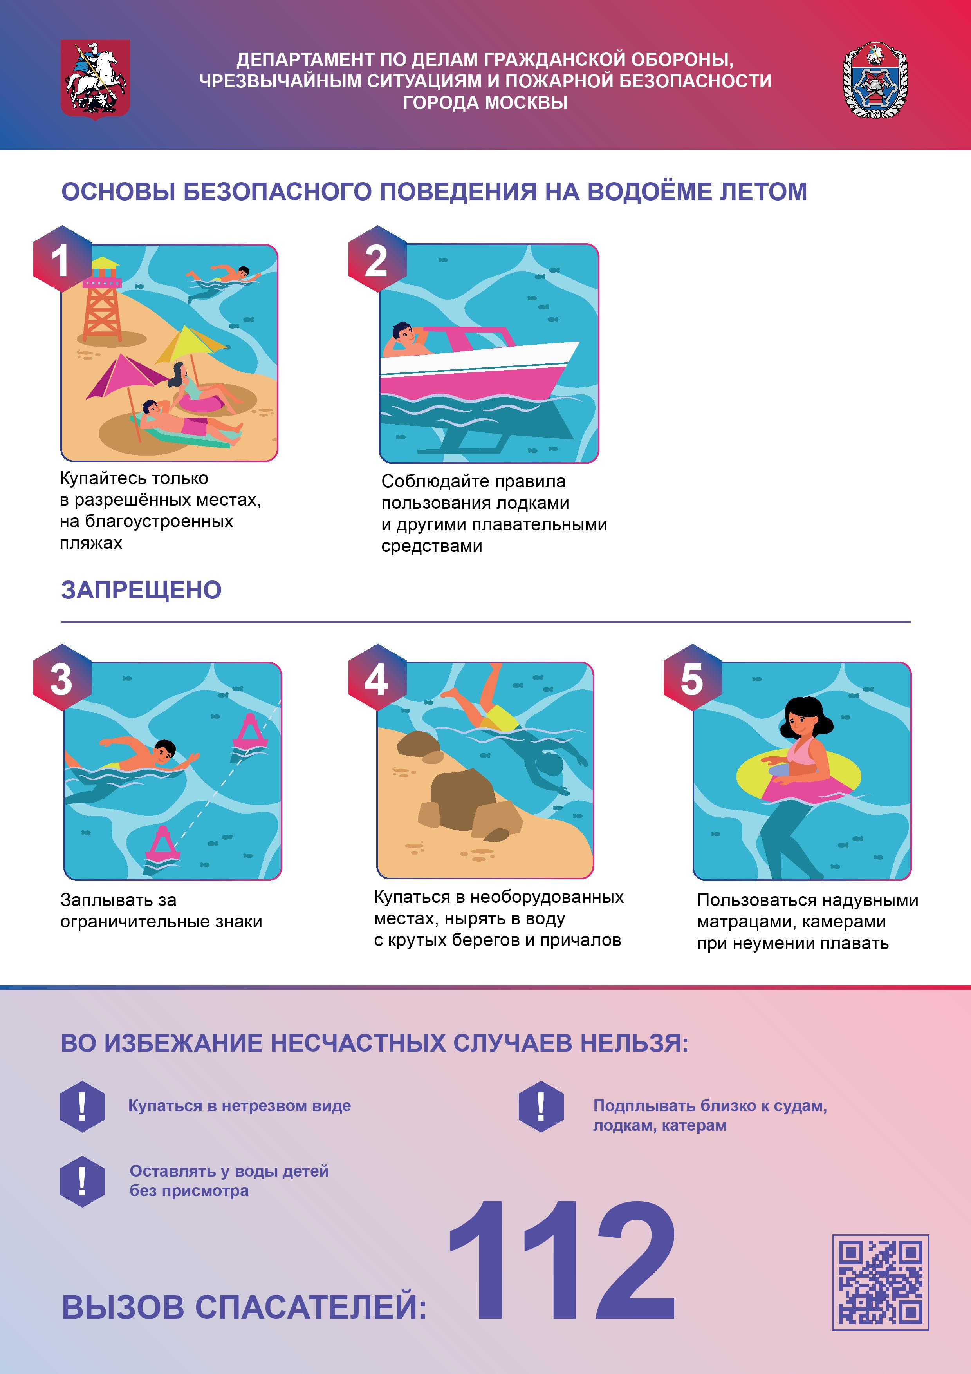

Адрес страницы: http://brateevo.mos.ru/safety-and-security/gochsipb/detail/12923567.html
Управа района Братеево города Москвы

